**Федеральное государственное автономное образовательное учреждение высшего образования**

**«РОССИЙСКИЙ УНИВЕРСИТЕТ ДРУЖБЫ НАРОДОВ»**

**(РУДН)**

Факультет физико-математических и естественных наук

Кафедра информационных технологий

**ОТЧЕТ  
по лабораторной работе 4**

ТЕМА «**Дискреционное разграничение прав в Linux. Расширенные атрибуты**»  
по дисциплине «Информационная безопасность»

Выполнил:

Студент группы НПИбд-02-21

Студенческий билет № 1032205641

Сатлихана Петрити

(Подпись)

Москва 2024

# Список содержания

Список содержания 2

Список изображений 3

Цель работы 4

*Последовательность выполнения работы* 4

Выводы 5

# Список изображений

рис. 1 Расширенные атрибуты файла 4

рис. 2 Установите права 4

рис. 3 установить расширенный атрибут a 4

рис. 4 установить расширенный атрибут a file1 4

рис. 5 проверьте правильность установления атрибута 4

рис. 6 дозапись в файл file1 5

рис. 7 стереть информацию 5

рис. 8 установить на файл file1 права 000 5

рис. 9 Удаление расширенного атрибута 5

Цель работы  
Получение практических навыков работы в консоли с атрибутами файлов для групп пользователей.

*Последовательность выполнения работы*

1. От имени пользователя guest определите расширенные атрибуты файла

/home/guest/dir1/file1 командой

lsattr /home/guest/dir1/file1

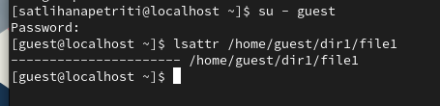

рис. 1 Расширенные атрибуты файла

1. Установите командой

chmod 600 file1

на файл file1 права, разрешающие чтение и запись для владельца файла.



рис. 2 Установите права

1. Попробуйте установить на файл /home/guest/dir1/file1 расширенный атрибут a от имени пользователя guest:

chattr +a /home/guest/dir1/file1

В ответ вы должны получить отказ от выполнения операции.

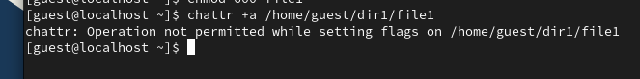

рис. 3 установить расширенный атрибут a

1. Зайдите на третью консоль с правами администратора либо повысьте

свои права с помощью команды su. Попробуйте установить расширенный атрибут a на файл /home/guest/dir1/file1.

chattr +a /home/guest/dir1/file1

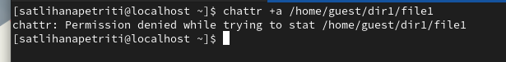

рис. 4 установить расширенный атрибут a file1

1. От пользователя guest проверьте правильность установления атрибута:

lsattr /home/guest/dir1/file1



рис. 5 проверьте правильность установления атрибута

1. Выполните дозапись в файл file1 слова «test» командой

echo "test" /home/guest/dir1/file1

После этого выполните чтение файла file1 командой cat /home/guest/dir1/file1 Убедитесь, что слово test было успешно записано в file1.

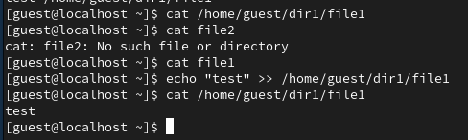

рис. 6 дозапись в файл file1

1. Попробуйте удалить файл file1 либо стереть имеющуюся в нём информацию командой

echo "abcd" > /home/guest/dirl/file1

Попробуйте переименовать файл.

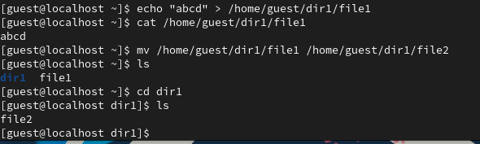

рис. 7 стереть информацию

1. Попробуйте с помощью команды chmod 000 file1 установить на файл file1 права, например, запрещающие чтение и запись для владельца файла. Удалось ли вам успешно выполнить указанные команды?

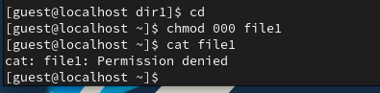

рис. 8 установить на файл file1 права 000

1. Снимите расширенный атрибут a с файла /home/guest/dirl/file1 от имени суперпользователя командой

chattr -a /home/guest/dir1/file1

Повторите операции, которые вам ранее не удавалось выполнить. Ваши наблюдения занесите в отчёт.



рис. 9 Удаление расширенного атрибута

Выводы

В результате работы были улучшены навыки работы с интерфейсом командной строки (CLI) и изучены основные и расширенные атрибуты для управления доступом в Linux. Практически применены принципы дискреционной политики безопасности, а также проверены на практике действия атрибутов «a» и «i».